



町田市立町田第四小学校

１０月号

２０２３年９月２９日

校　長　　山 本　正 則

家庭数で配布しています

充実

**町四小だより**

**e-machida4@gs.machida-tky.ed.jp**

**前期後期の切り替えの時期になりました**

　　　　　　　　　　　　　　　　　　　　　　　　　　　　　　　　　副校長 設楽　健太郎

朝晩ともに涼しくなりましたが、日中は相変わらず日差しの強い日々が続いています。真夏日が９０日を超える中でも子供たちは元気に過ごしています。さて今年度の町田第四小学校は二期制となり、１０月6日（金）が前期終業式となります。子供たちが長い期間頑張った成果である通知表を持ち帰ります。ご家庭でも子供たちの取り組みを褒めていただき後期に生かしていければと思います。そして１０月１０（火）から後期開始となります。これまでと異なり学期の切り替えが感じにくいかもしれませんが新しい気持ちで町四小教職員一同子供たちへの教育を進めてまいります。

また今年度の運動会は、ご案内のとおり１０月２８日（土）に行います。運営方法、観戦方法などについて保護者、地域の皆様に、ご理解、ご協力をいただきたいと思っております。詳細は、後日配布の運動会のご案内をご確認ください。

〇運営について

・運動会は昨年同様８時３０分開会、お昼頃閉会の予定です。

・各学年の種目は、個人競技の短距離走と団体演技の２つです。また、５・６年の選抜リレー、

全学年を２つのグループに分けて大玉送りを行います。

・全学年開会式から閉会式まで校庭にて、各自の演目に参加し、その他の時間は観戦します。

・給食なしで、お弁当の用意も必要ありません。

〇観戦について

・観戦時、種目が該当する学年の保護者は設定する優先エリアにて見ることができます。

・競技終了後、保護者の方の優先エリアの入れ替えをします。

・未就学児を連れて来られる場合は必ず近くで保護してください。

・すべて立ち見とします。シート等による場所取りはできません。

　待ちに待った、全校を挙げての学校行事です。子供たちの活躍する姿を見守っていただき、心に残る運動会にしたいと思います。ご理解、ご協力のほどよろしくお願いいたします。



|  |  |
| --- | --- |
| ２日（月）　全校朝会　委員会活動　　安全指導日  読書旬間（～５日まで）  サポ授業参観  ４日（水）　午前授業  ５日（木）　校外学習（２年生）　読書旬間終  ６日（金）　前期終業式  ９日（月）　スポーツの日  １０日（火）　後期始業式  １１日（水）　避難訓練　安全点検  １２日（木）　連合体育大会（６年生） | １６日（月）　運動会児童係打ち合わせ①  ２０日（金）　体育朝会　運動会全体練習  ２３日（月）　運動会児童係打ち合わせ②  ２７日（金）　運動会リハーサル（午前授業）  ２８日（土）　運動会  ３０日（月）　振替休業日  ※運動会に関したお知らせは、後日別紙配布致します。    スクールカウンセラー勤務日  ５日（木）・１６日（月）・２６日（木）・３０日（月） |

**校内研究について**研究主任　　大森　健史

今年度の本校の研究主題は、「自分の考えをもち、主体的に学び合う児童の育成～仲間とつながり、考えを広げ深める学びを通して～」です。

社会情勢はこれまでも大きく変化しており、より多様になっていく社会の中で、様々な人と関わっていく力が必要になってきます。児童が人と関わりながら学び、その学びを通じて自分の存在が認められること・自分の活動によって周りをより良くしていくことを実感できるように成長することが期待されています。

これからの社会を担う町四小の子供たちにも、多くの友達と積極的に関わり、自分や相手をできるようになってほしいという願いをもって、日々の学習指導を行っています。

９月１３日に、今年度１回目の校内研究会を行いました。今回は１・３・６年生で行いました。子供たち一人一人が自分の考えをもてるよう学習活動や掲示資料等を工夫し、話し合い活動において意見を交流しそれぞれの意見を認め合いながら学習を進めることができました。協議会では、授業づくりや目指す児童の姿に向けた手立てとしてふさわしい活動であったかなど、若手やベテランに関係なく意見を交わしました。今後も、指導力向上に向けて研究に励んで参ります。本校の教育活動にご理解とご協力をよろしくお願いします。

|  |  |
| --- | --- |
| ＜９月の振り返り＞　　　　　　　　　　　　　　　　　　　　　　　　　　　　　　　　　　　生活指導部　　靍野　和世  ９月の目標は「すすんであいさつをしよう」でした。自分からあいさつをすることで、相手に気が付いていることをお知らせするサインとともに、お互いに気持ちがよくなることを学校全体で呼びかけてきました。子供たちの様子を見ていると、すすんであいさつをする子供が増えたように感じます。その一方で、「自分から」はなかなか難しい子や挨拶をしても返事が返ってこない子も見られました。「おはようございます。」「こんにちは。」「さようなら。」をすすんでされた方はとても嬉しい気持ちになります。あいさつは、お互いの気持ちを清々しくさせ、人間関係を円滑にする大切な役割があります。またコミュニケーションの入り口でもあります。子供たちには、あいさつの意味をしっかりと伝え、恥ずかしがらずに勇気を出してできるように声掛けをしていきたいと思います。あいさつがしっかりできる子供たちをさらに増やし、活気のある学校になるよう指導を続けていきます。 | |
| １０月の生活目標  **「学校をすすんできれいにしよう」**  ・すみずみまで清掃する  ・身の回りの整理整頓を心がける | １０月の安全目標  **「危険に近付かず、安全な行動をとろう」**  **・**危険な場所や行動に気付き、安全に行動することができる。  ・安全確保のポイントについて理解することができる。  **・下校は通学路を通り、寄り道をせずに帰る。** |

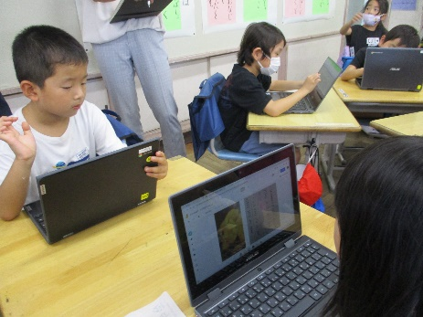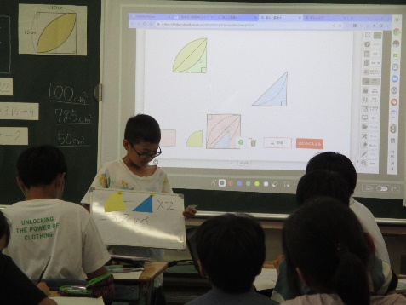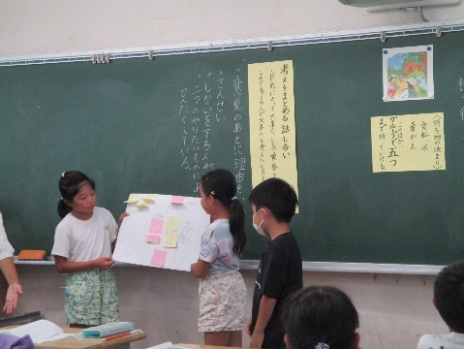



秋の読書旬間（９／２２～１０／５）　　　　　　　　　　　　　　　　　　　　図書担当　　河本　智子

　９月２２日から読書旬間が始まりました。本に親しみ、読む楽しさを感じてもらうことがねらいです。この期間は、朝の時間に毎日、読書や読書に係る学習をしています。また、図書委員会が率先して計画を立て、スタンプラリーや低学年への読み聞かせなどを行っています。

本校の図書館は、広く開放的で、蔵書数は１２０００冊以上あります。またハッピーの会の保護者の皆様が、季節ごとに壁の掲示を張り替えてくださったり、夏休みには本棚や本を丁寧に拭いてくださったりしています。そして今年度も下学年にペープサートによる読み聞かせを実施する予定です。このような恵まれた環境のなか、読書好きの児童も増えています。“読書の秋”とも言われるこの季節に、ご家庭でもぜひ、積極的に本を手に取ってみてください。